Міністерство освіти і науки України
НАЦІОНАЛЬНИЙ ТЕХНІЧНИЙ УНІВЕРСИТЕТ
«ХАРКІВСЬКИЙ ПОЛІТЕХНІЧНИЙ ІНСТИТУТ»

Кафедра «Комп’ютерне моделювання процесів і систем»

ЗВІТ
Лабораторна робота №1-2
з курсу «Методи оптимізації»
“Визначення початкового інтервалу невизначеності методом Свенна та пошук точки мінімуму методами дихотомії і половинного ділення”

Виконала: студентка групи 224в Можаєва К.Є.

Перевірив: аспірант кафедри ННІ ІКМ Барбін К.А.

Харків-2026
Постановка задачі
Варіант №8.

Для заданої цільової функції
$$f\left(x\right)=x\ln{x}-2\sin{\frac{x}{2}}-x.$$
та початкової точки
$$x_{0}=1,75$$
необхідно виконати пошук точки мінімуму функції методами одновимірної оптимізації.
Задати початковий крок $Δ_{0}=1$та за допомогою алгоритму Свенна визначити початковий інтервал невизначеності $\left[a_{0} ; b_{0}\right]$, у якому міститься точка мінімуму функції. Результати пошуку подати у вигляді таблиці ітерацій.
Для знайденого інтервалу $\left[a_{0} ; b_{0}\right]$, задавши точність $σ=0,1$та відстань між пробними точками $ε=0,01$, методом дихотомії знайти наближене значення точки мінімуму $x^{*}$.
Використовуючи той самий початковий інтервал $\left[a_{0} ; b_{0}\right]$і ту саму точність $σ=0,1$, знайти точку мінімуму $x^{*}$методом половинного поділу.
Для кожного алгоритму необхідно побудувати блок-схему, заповнити таблиці ітерацій та побудувати графік цільової функції з нанесеними пробними точками. Отримані методи порівняти за кількістю обчислень цільової функції $f\left(x\right)$та зробити висновок щодо результатів їх застосування.

Метод Свенна
Спочатку обчислюються дві пробні точки:
$$x_{-1}=x_{0}-Δ_{0}, \\ x_{1}=x_{0}+Δ_{0},$$
де $x_{0}$— початкова точка, $Δ_{0}$— початковий крок пошуку.
Якщо виконується умова $f\left(x_{-1}\right)≥f\left(x_{0}\right)≤f\left(x_{1}\right),$
то початковий інтервал невизначеності вже знайдено:
$$\left[a_{0} , b_{0}\right]=\left[x_{-1} , x_{1}\right].$$
Для заданої функції при $x_{0}=1,75$та $Δ_{0}=1$:
$$x_{-1}=1,75-1=0,75, \\ x_{1}=1,75+1=2,75.$$
Оскільки
$$f\left(0,75\right)>f\left(1,75\right)<f\left(2,75\right),$$
отримуємо початковий інтервал:
$$\left[a_{0} , b_{0}\right]=\left[0,75 ; 2,75\right].$$
Якщо інтервал не знайдено одразу, наступні точки визначаються за формулою:
$$x_{k+1}=x_{k}+2^{k}Δ,$$
де $k$— номер ітерації, $Δ$— напрямлений крок пошуку.

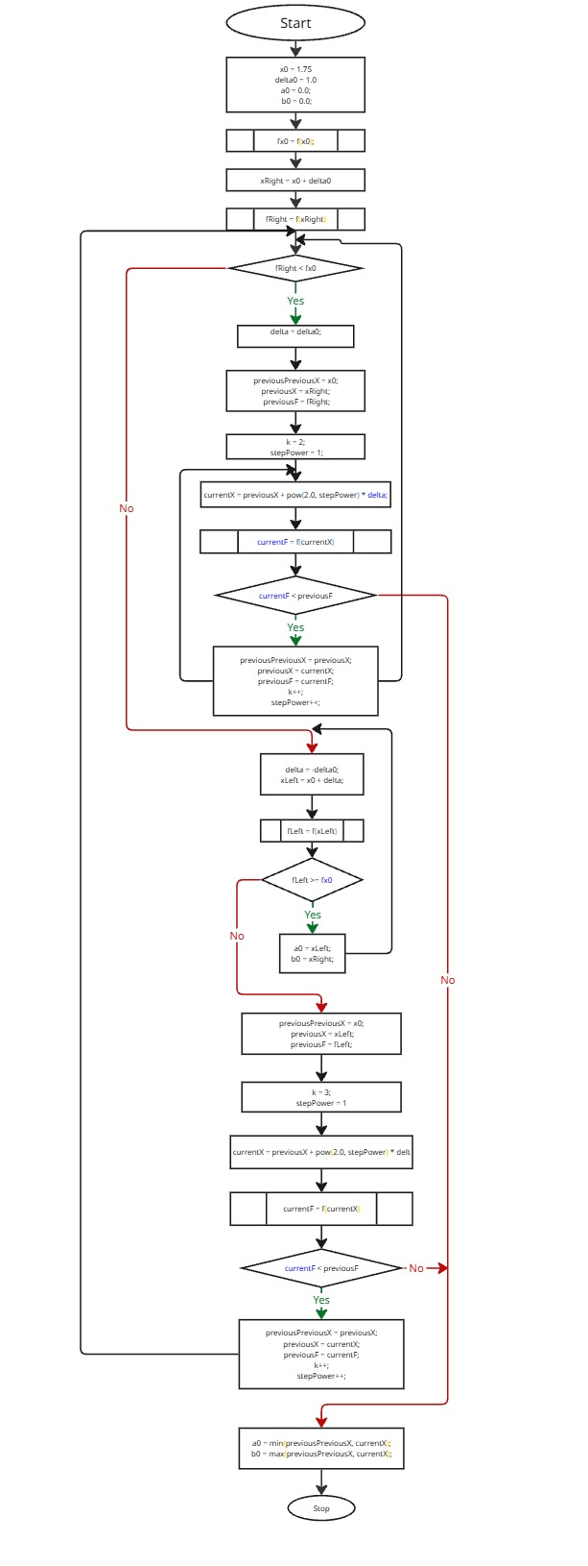
Рисунок 1 – Блок-схема алгоритму методу Свенна
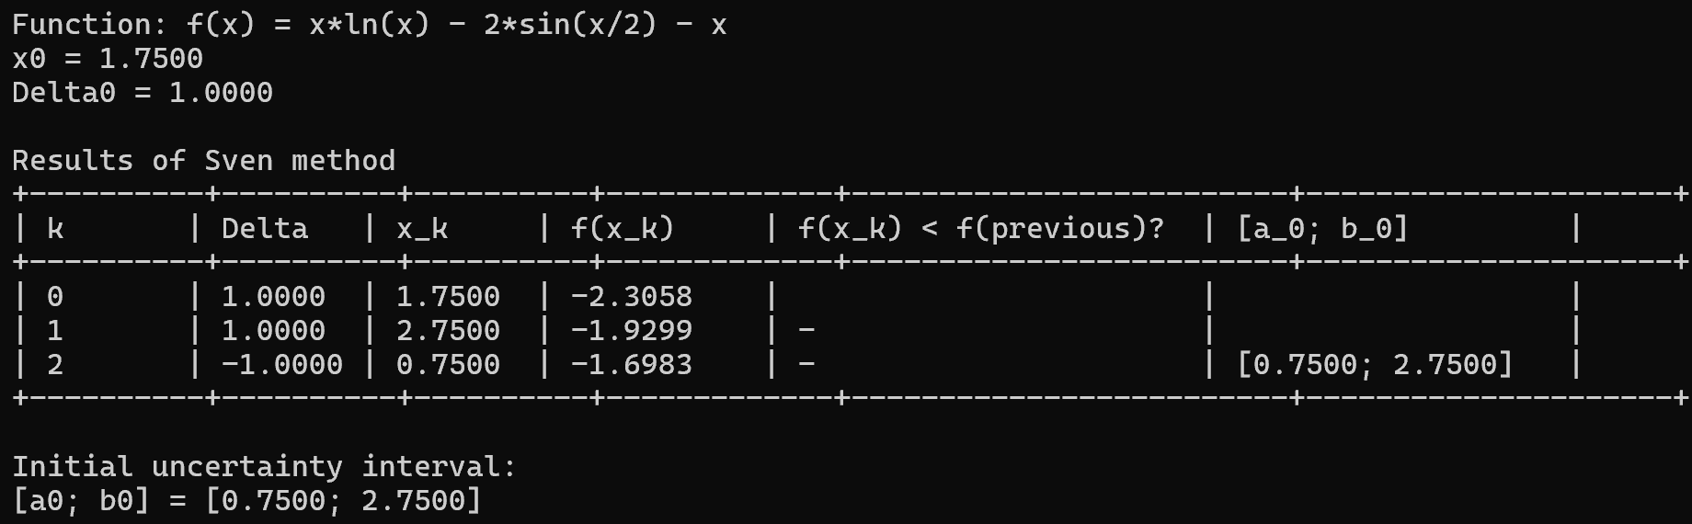
Рисунок 2 – Результати роботи програми для визначення початкового інтервалу невизначеності методом Свенна

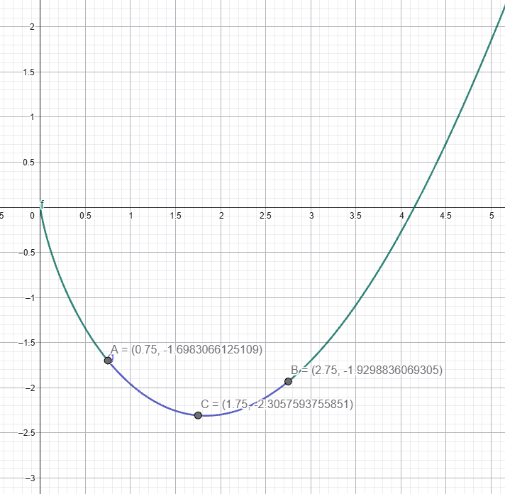
Рисунок 3 – Графік цільової функції та результати пошуку початкового інтервалу невизначеності методом Свенна

Метод дихотомії
На кожній ітерації всередині поточного інтервалу $\left[a_{k} , b_{k}\right]$визначаються дві точки:
$$x_{1}=\frac{a_{k}+b_{k}}{2}-\frac{ε}{2}, \\ x_{2}=\frac{a_{k}+b_{k}}{2}+\frac{ε}{2}.$$
Якщо $f\left(x_{1}\right)<f\left(x_{2}\right),$ то новий інтервал визнач.: $a_{k+1}=a_{k}, b_{k+1}=x_{2}.$
Якщо $f\left(x_{1}\right)≥f\left(x_{2}\right),$ то: $a_{k+1}=x_{1}, b_{k+1}=b_{k}.$
Довжина інтервалу на кожній ітерації: $L_{k}=b_{k}-a_{k}.$
Умовою завершення пошуку є: $L_{k}≤σ.$
Після завершення роботи методу точка мінімуму визначається як середина останнього інтервалу:
$$x^{*}=\frac{a_{k}+b_{k}}{2}.$$
Тут $a_{k}$і $b_{k}$— межі інтервалу на $k$-й ітерації; $ε$— відстань між пробними точками; $σ$— задана точність; $L_{k}$— довжина поточного інтервалу; $x^{*}$— наближене значення точки мінімуму.

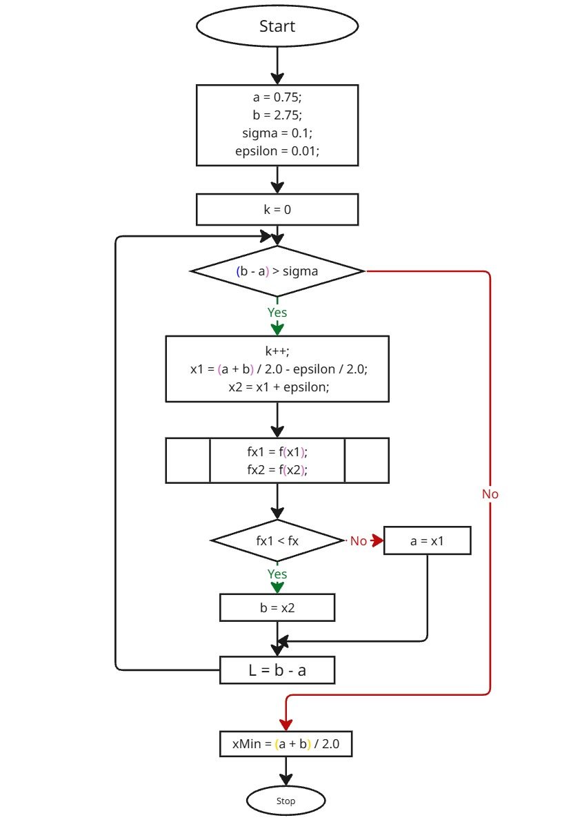
Рисунок 4 – Блок-схема алгоритму методу дихотомії
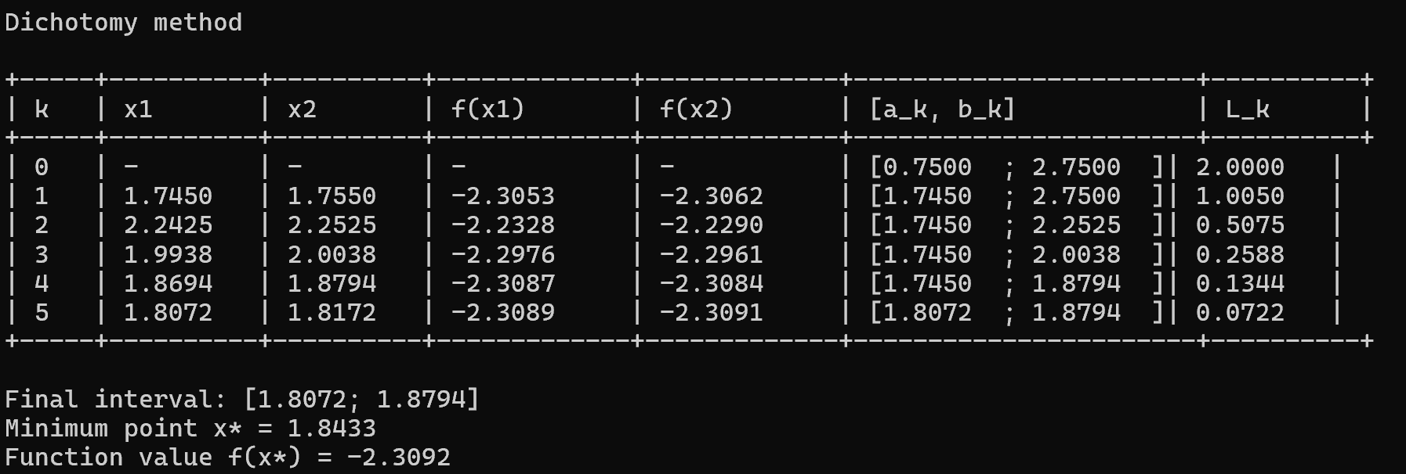
Рисунок 5 – Результати роботи програми для пошуку точки мінімуму методом дихотомії

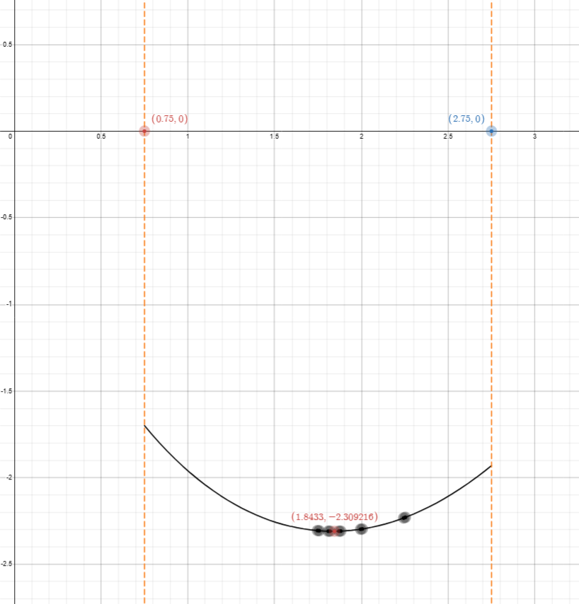
Рисунок 6 – Графік цільової функції та результати пошуку точки мінімуму методом дихотомії

Метод половинного ділення
Спочатку визначається середня точка інтервалу:
$$x_{m}=\frac{a_{k}+b_{k}}{2}.$$
Довжина поточного інтервалу: $L_{k}=b_{k}-a_{k}.$
Дві додаткові точки розташовуються на відстані чверті довжини інтервалу:
$$x_{1}=a_{k}+\frac{L_{k}}{4}, \\ x_{2}=b_{k}-\frac{L_{k}}{4}.$$
Якщо$f\left(x_{1}\right)<f\left(x_{m}\right),$то:$a_{k+1}=a_{k}, b_{k+1}=x_{m}, x_{m}=x_{1}.$
Якщо $f\left(x_{2}\right)<f\left(x_{m}\right),$то: $a_{k+1}=x_{m}, b_{k+1}=b_{k}, x_{m}=x_{2}.$
Якщо $f\left(x_{1}\right)≥f\left(x_{m}\right) \text{і} f\left(x_{2}\right)≥f\left(x_{m}\right),$то: $a_{k+1}=x_{1}, b_{k+1}=x_{2}.$
Умовою завершення є: $L_{k}≤σ.$
Після завершення методу точка мінімуму визначається за формулою:
$$x^{*}=\frac{a_{k}+b_{k}}{2}.$$
Тут $x_{m}$— середня точка інтервалу; $x_{1}$і $x_{2}$— пробні точки; $L_{k}$— довжина інтервалу; $σ$— задана точність; $x^{*}$— наближена точка мінімуму.

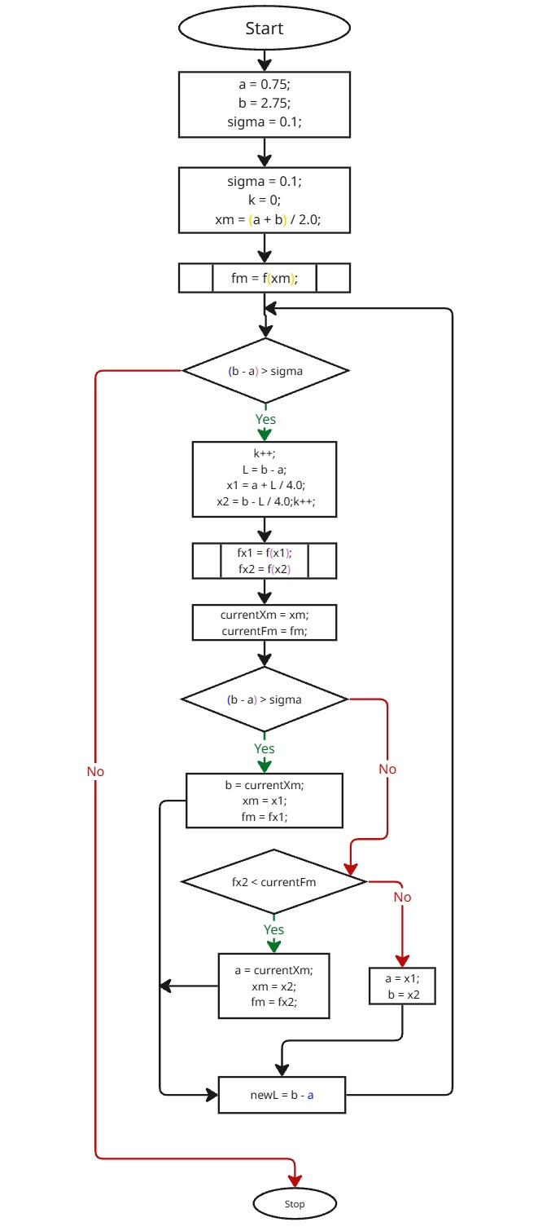
Рисунок 7 – Блок-схема алгоритму методу половинного ділення
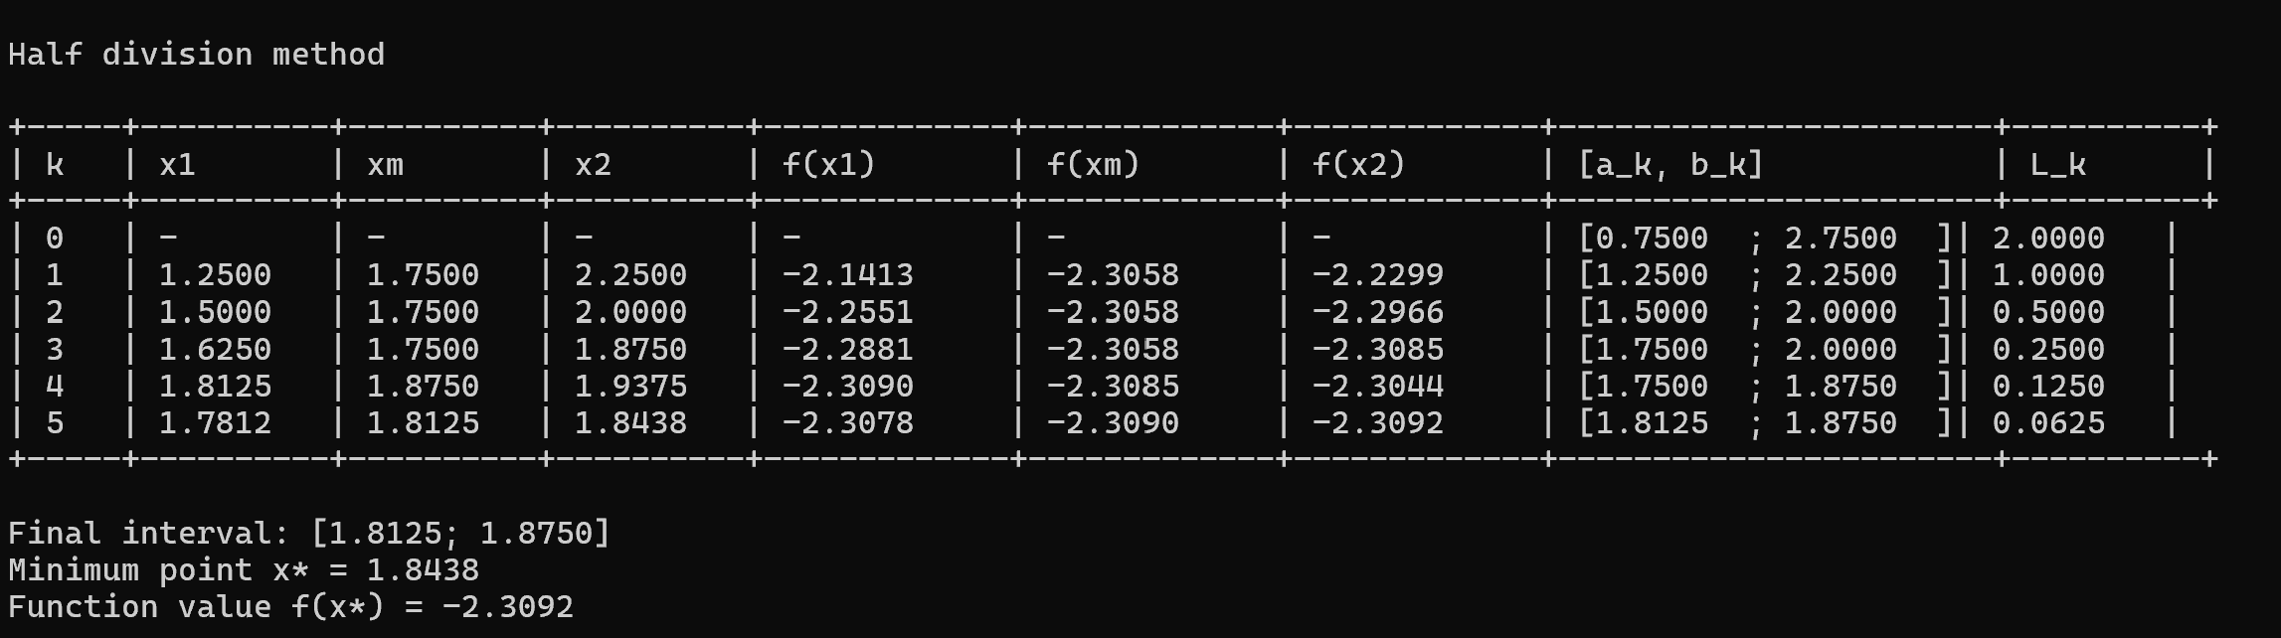
Рисунок 8 – Результати роботи програми для пошуку точки мінімуму методом половинного ділення

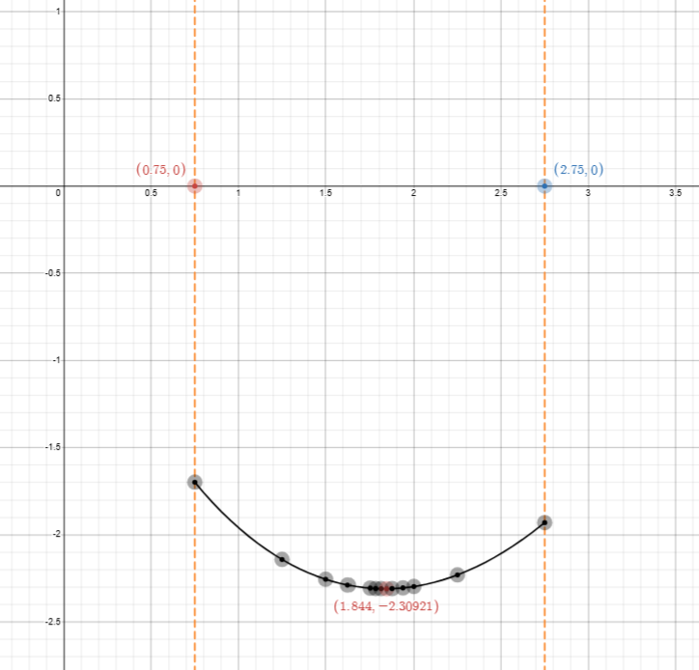
Рисунок 9 – Графік цільової функції та результати пошуку точки мінімуму методом половинного ділення

Таблиця 1 – Порівняння результатів застосування методів одновимірної оптимізації
Метод | Що дає | Обчислень функції на ітерацію | Зміна інтервалу | Кількість ітерацій | Кінцевий інтервал | $$x^{*}$$ | $$f\left(x^{*}\right)$$
Метод Свенна | Початковий інтервал невизначеності $\left[a_{0} ; b_{0}\right]$ | 1 нове обчислення | Інтервал розширюється зі збільшенням кроку вдвічі | 2 пробні кроки | $$\left[0,7500 ; 2,7500\right]$$ | – | –
Метод дихотомії | Точку мінімуму з точністю $σ$ | 2 | Інтервал зменшується майже вдвічі | 5 | $$\left[1,8072 ; 1,8794\right]$$ | $$1,8433$$ | $$-2,3092$$
Метод половинного ділення | Точку мінімуму з точністю $σ$ | 2 нові обчислення; $f\left(x_{m}\right)$повторно використовується | Інтервал зменшується точно вдвічі | 5 | $$\left[1,8125 ; 1,8750\right]$$ | $$1,8438$$ | $$-2,3092$$

Висновок
У ході виконання лабораторної роботи було реалізовано метод Свенна, метод дихотомії та метод половинного ділення для дослідження цільової функції
$$f\left(x\right)=x\ln{x}-2\sin{\frac{x}{2}}-x.$$
За допомогою методу Свенна при початковій точці $x_{0}=1,75$та початковому кроці $Δ_{0}=1$було локалізовано мінімум функції та визначено початковий інтервал невизначеності:
$$\left[a_{0} ; b_{0}\right]=\left[0,7500 ; 2,7500\right].$$
Метод Свенна не визначає точне положення мінімуму, а лише знаходить інтервал, усередині якого він розташований. Отриманий інтервал було використано як початковий для методів дихотомії та половинного ділення.
Метод дихотомії за 5 ітерацій звузив початковий інтервал до
$$\left[1,8072 ; 1,8794\right],$$
довжина якого становить $L=0,0722$. У результаті було отримано:
$$x^{*}≈1,8433, f\left(x^{*}\right)≈-2,3092.$$
Метод половинного ділення також виконав 5 ітерацій і сформував кінцевий інтервал
$$\left[1,8125 ; 1,8750\right]$$
довжиною $L=0,0625$. Отриманий результат:
$$x^{*}≈1,8438, f\left(x^{*}\right)≈-2,3092.$$
Обидва методи уточнення дали практично однакові значення точки та значення мінімуму, що підтверджує правильність виконаних обчислень. За кількістю ітерацій вони виявилися однаково швидкими. Проте метод половинного ділення забезпечив дещо вужчий кінцевий інтервал, оскільки на кожній ітерації його довжина зменшується точно вдвічі.
Отже, метод Свенна доцільно використовувати для початкової локалізації мінімуму, а методи дихотомії та половинного ділення - для подальшого уточнення його положення. У цій задачі обидва методи уточнення продемонстрували майже однакову ефективність і забезпечили знаходження мінімуму із заданою точністю $σ=0,1$.

